## 响水概况

1966年4月经国务院批准正式建立,因县政府驻响水镇,滨临灌河,河床深阔,潮水涨落时水位落差大,支流汇入跌水声轰响,故名响水。县域东西最大直线长61公里,南北宽21公里,总面积1461平方公里,下辖8个镇、3个工业园区,60万人口,全县境属大陆性季风气候区,四季分明,温和湿润,年平均气温14℃左右,年均降水1000毫米左右(2000年1756.6毫米),无霜期209天。

响水历史文化底蕴深厚,明“洪武赶散”迁来大量移民,靠煮盐捕鱼为生。境内的“古云梯关”是古淮河入海口,是省重点文物保护单位。是国家级生态示范区,全国粮棉生产先进县,全国平原绿化先进县,中国浅水藕之乡,中国杜仲之乡,江苏省综合改革试点县。  
  南宋之前,古淮河从县境内云梯关独流入海,县境大部处于沧海之中。元、明、清和民国时期,县境先后属山阳(今楚州区)、安东(今涟水)、海洲(今灌云)、阜宁县管辖。1940年10月,建立抗日民主政权——涟灌阜边区办事处,同年12月撤销。1941年9月,重建涟灌阜边区办事处。1942年4月,华中局决定撤销涟灌阜边区办事处,建立潮南县,5月中旬,潮南县改称滨海县,隶属盐阜行政公署。1949年11月,与阜东县合并,仍称滨海县,县委、县政府机关驻东坎镇。1966年3月9日,经国务院批准将滨海县中山河北地区划建响水县,因县政府驻响水镇而得名,隶属盐城专员公署。1983年3月,实行市管县,隶属盐城市。

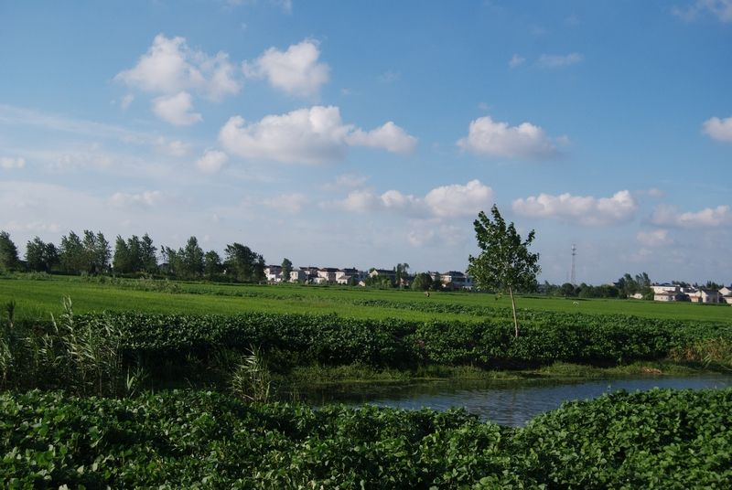

## 地理环境

**位置**

响水县处江苏省东北部沿海地区，连云港、淮阴、[盐城](https://baike.so.com/doc/364206-385827.html" \t "https://baike.so.com/doc/_blank)三市交界之间，东濒黄海，北枕灌河，西与灌南、涟水交界，南抵中山河。县域东西长61公里，南北宽21公里，总面积1461平方公里。

**地形**

响水县境全部由黄准冲积平原构成。地势平坦，起伏较小，最大高差8米左右。县域地貌以废黄河决口为顶点，呈扇形分布。西南部为废黄河故道，地势较高，海拔6米~8米;中部为黄泛波地，海拔5米~7米;东北部为早期黄泛冲积平原，地势较低，海拔2米左右。县境东北灌河入海口主航道南侧，孤悬在海中的开山岛，海拔36.4米。

**气候**

响水县属暖温带南缘，大陆性季风气候区，天气特点是:温和暖湿、雨水适中、日照充足、无霜期长、四季分明、雨热同期。各季气候:春季(3-5月):气温回升较慢，冷空气活动频繁，忽冷忽热，雨水稀少，春旱多发;夏季(6-8月):雨水多而集中，高温日不多，光照充足;秋季(9-11月):冷空气来得早，降温快，雨水少，常有伏旱发生;冬季(11-2月):天气干冷，雨雪较少。

## 行政区划

1996年，响水县辖4个镇、12个乡:响水镇、小尖镇、大有镇、陈港镇、海安集乡、老舍乡、港南乡、南河乡、响南乡、双港乡、六套乡、七套乡、运河乡、周集乡、张集乡、黄圩乡。

2000年初，响水县有17个乡镇和响水外向型农业经济开发区，19个居民委员会，254个村民委员会。

2000年1月24日，撤销南河乡，设立南河镇;3月26日，撤销港南乡、陈港镇，设立陈家港镇;8月14日，撤销黄圩乡，设立黄圩镇;10月14日，撤销双港乡，设立双港镇。

2001年7月3日，将响南乡、响水镇合并，新组建响水镇;将海安集乡、陈家港镇合并，新组建陈家港镇;将周集乡、小尖镇合并，新组建小尖镇;将平建乡、南河镇合并，新组建南河镇。

2002年4月28日，撤销运河乡，设立运河镇。

2006年5月，响水外向型农业综合开发区更名为响水经济开发区。

2010年10月，撤销张集乡，与小尖镇合并，新组建小尖镇;撤销老舍乡，与双港镇合并，新组建双港镇;撤销六套乡，与运河镇合并，新组建运河镇;撤销七套乡，与大有镇合并，新组建大有镇。2010年底，响水县行政区划设响水、陈家港、小尖、大有、南河、双港、黄圩、运河等8个镇。

## 响水名片

对外开放县。1988年3月,经国务院批准,响水县成为“对外开放县”。

全国科技工作先进县。2000年9月,国家科技部授予响水县“全国科技工作先进县”称号。

国家级生态示范区。2006年3月10日,国家环保部印发《关于命名第四批国家级生态示范区的决定》,响水县被命名为“国家级生态示范区”。

全国绿化模范县。2010年4月,全国绿化委员会授予响水县“全国绿化模范县”称号。

中国最具投资潜力中小城市百强县。2011年9月17日,第八届中国中小城市科字发展评价体系研究成果发布暨第八届中国中小城市科学发展高峰论坛发布《中国中小城市科学发展评价体系研究报告》,响水县跻身“中国最具投资潜力中小城市百强县”。

国家一类临时开放口岸。2014年6月27日,经国家口岸办、国家海事局、总参、海关总署、国家质检总局、公安部等有关部委会商同意,正式批准同意国际航行船舶临时进靠响水陈家港海码头,标志着陈家港成为“国家一类临时开放口岸”。

全国重点镇--陈家港镇。2014年8月12日,国家住建部等7部委公布“全国重点镇”名单,响水县陈家港镇榜上有名。

全国粮棉生产先进县。2014年11月,响水县被农业部表彰为“全国粮棉生产先进县”。

全国义务教育发展基本均衡县。2015年6月,响水县顺利通过“全国义务教育发展基本均衡县”国家督导认定。

全国县域经济基本竞争力提速最快的百强县。2015年8月10日,中国社会科学院财经战略研究院发布《中国县域经济发展报告(2015)》,响水县入选“全国县域经济基本竞争力提速最快的百强县”。

全国第一家海上风电产业化项目三峡响水风电。2016年9月3日,国内在建最大海上风电场三峡新能源响水20万千瓦海上风电主体工程风机吊装全部完成,成为全国第一家海上风电产业化项目。

国家知识产权强县工程试点县。2017年3月,经国家知识产权局批准,响水县成为“国家知识产权强县工程试点县”。

全国平安渔业示范县。2018年3月,国家农业部、国家安监总局联合授予响水县“全国平安渔业示范县”称号。

中国小戏艺术之乡。2018年4月12日,中国田汉研究会授予响水县“中国小戏艺术之乡”称号。

中国浅水藕之乡。浅水耦是响水县的传统特色产业,主要集中在黄圩、张集,小尖等镇区,上世纪90年代就被誉为“中国浅水藕之乡”。“响水浅水藕”被认证为国家地理标志农产品,韩荡村被评为全国“一村一品示范村。

中国最大轴承座生产企业--龙达集团.江苏龙达传动有限公司是国最大的生产各类轴承座、带座轴承和紧定衬套等产品约专业性生产企业“LD”牌产品为江苏省著名商标。

钛铁分离专利技术填补国内空白--荣鑫伟业。江苏荣鑫伟业新材料项目总投资15亿元,新建12条生产线,可年产500万吨新型原材料,其钛铁分离专利技术填补国内空白。亚洲最大丙烯酸生产基地--裕廊化工。江苏裕廊化工有限公司于2007年在新加坡上市,是亚洲最大的丙烯酸生产企业。

## 历史文化

响水县，因县政府的驻响水镇而得名。响水镇北依灌河，灌河河床陡深，潮起潮落，支流汇聚，跌水轰鸣，数里之内皆闻其“水响”，因而以“响水口”(响水)名之。

响水虽然只有几百年历史，但由于这里独得入海之利，商业、文化交流频繁，物华天宝，人杰地灵，曾造就一批历史名流。

武状元徐开业(1788-1831)，属今响水县六套乡善友村人，嘉庆十八年(1813年)中武举，嘉庆二十四年(1819年)中武状元，被任用为御前一等花翎侍卫，道光十一年(1831年)在潼关抗击由外国列强支持的白教党东侵时以身殉职。

《西游记》作者吴承恩经常出入此地，笔下二郎神的故乡就在灌江口(灌河口)(灌河口南端团港实为灌云管理)，“东海龙官”、“二郎神庙”均是以响水开山岛上的景观为原型。

黄圩镇境内的“古云梯关”，是古淮河入海口，也是中国东部沿海早期重要的海关，乾隆初年特颁"利导东渐"匾额，嘉庆十三年(1808年)特颁“朝宗普庆”匾额。龚自珍诗云:“云梯关外茫茫路，一夜吟魂万里愁”。1944年，新四军在盐阜地区举行战略反攻，第一战役就是由张爱萍将军率部在响水打响，并留下了“红旗首扬陈家港”的激越篇章。